Proszę o przysłanie pisemnych odpowiedzi na pytania zaznaczone kolorem do dnia 8 kwietnia na mój adres e- mail: [ilona890@onet.eu](mailto:ilona890@onet.eu)

**Wtorek 31 marca Staramy się być lepsi**

1. Zastanów się kim jest grzesznik?
2. Przypomnij sobie piosenkę: “Rysuję krzyż” <https://www.youtube.com/watch?v=jIt6drkOdRg>
3. Przeczytaj opowieść biblijną o Zacheuszu

Zacheuszu, który mieszkał w mieście Jerycho, tym samym, co Bartymeusz **(rozmawialiśmy o nim na katechezie- to uzdrowiony przez Jezusa niewidomy)**. Zacheusz, w przeciwieństwie do Bartymeusza, miał bardzo dobry wzrok, dobrą pracę, rodzinę i bogactwo. Był kierownikiem celników – ludzi, którzy zbierali pieniądze na podatki. Jego bogactwo nie było, niestety, zdobyte uczciwie. Brał od ludzi więcej pieniędzy, niż powinien. Zdarzało mu się oszukiwać, kraść. Nazbierał sobie dużo pieniędzy. Ludzie nie lubili Zacheusza, mówiąc o nim „grzesznik”. Pewnego dnia Zacheusz dowiedział się, że w Jerychu jest Jezus. Słyszał o Jego cudach i o Jego dobroci. Był ciekawy Jezusa, więc koniecznie chciał Go zobaczyć. Wyszedł na drogę, którą miał przechodzić, ale nic nie widział, bo był niskiego wzrostu i tłum ludzi wszystko mu zasłaniał. – Co zrobi Zacheusz, by zobaczyć Jezusa? Zacheusz postanowił… wejść na drzewo. Obok drogi rosła sykomora, duże drzewo, zwane także oślą figą. Zobaczymy, czy Zacheusz miał dobry pomysł.Z wysoka lepiej widać, prawda? Zacheusz zobaczył Jezusa! Wyobraźcie sobie, że i Jezus dostrzegł Zacheusza! Powiedział do niego: „Zejdź prędko, albowiem dziś muszę się zatrzymać w twoim domu”. Uradowany Zacheusz zszedł szybko i zaprosił Jezusa do siebie.

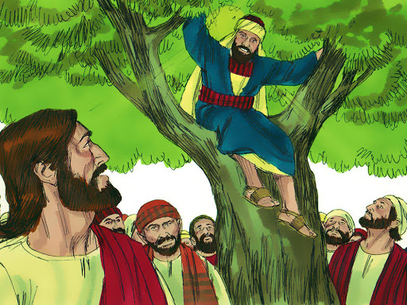

Zacheusz na drzewie.

1. **Odpowiedz na pytania (pisemnie)**

a)Kim był Zacheusz?

b)Co bardzo kochał?

c) W jaki sposób zdobywał pieniądze?

d)Dlaczego wszedł na drzewo?

e) Co Jezus zaproponował Zacheuszowi?

1. Cudowny rezultat spotkania z Jezusem

Zgadnijcie, co się stało w domu Zacheusza.

Zacheusz, który wcześniej kochał pieniądze, poczuł się tak wyróżniony i szczęśliwy z powodu wizyty Jezusa, że postanowił się zmienić: połowę swego majątku rozdaje biednym. Wszystkim, których oszukał, okradł – zwraca poczwórnie, tzn. daje cztery razy więcej. Zacheusz nie kocha już pieniędzy, lecz Boga i ludzi. Zrozumiał, że bycie blisko Jezusa i dobroć cieszą bardziej niż pieniądze. Jest szczęśliwy. Jezus dostrzegł zmianę w sercu Zacheusza i pochwalił go, mówiąc, że teraz zasługuje na niebo.

**Odpowiedz na pytania słownie, osobie, która czytała Ci tekst - nie pisemnie**

– Czym Zacheusz zasmucał Boga i ludzi?

– Dlaczego Zacheusz oddał pieniądze?

– Co zmienił w sobie po spotkaniu z Jezusem?

– Kto oprócz Jezusa cieszy się ze zmiany Zacheusza?

– Co czuł Zacheusz, gdy stał się dobrym człowiekiem?

– Dzięki komu Zacheusz zmienił swoje postępowanie?

6. Modlitwa na zakończenie

Panie Jezu, daj nam chęć i siły do bycia lepszymi ludźmi. Spraw, abyśmy wypełnili to, co postanowiliśmy w Wielkim Poście. Chcemy Cię zapewnić, że Cię kochamy. Wszyscy śpiewają

Czwartek 2 kwietnia, Radośnie witamy Jezusa Króla- Niedziela Palmowa

1. Przypomnij sobie piosenkę “Sercem kocham Jezusa” <https://www.youtube.com/watch?v=vhiu1I5a_0E>
2. Zastanów się kim jest król? Po czym rozpoznasz, że ktoś jest królem (jakie są przedmioty dla niego charakterystyczne?) Gdzie mieszka? Czym się zajmuje? Czy którąś z osób które widzisz poniżej można nazwać królem?

|  |  |
| --- | --- |
|  |  |
|  |  |

1. Pan Jezus nie miał żadnej z tych cech, a jednak był Królem.

Na kilka dni przed swoją śmiercią Pan Jezus wybrał się do Jerozolimy, stolicy swojego kraju. Wielu ludzi słyszało o czynach Jezusa. Niektórzy widzieli, jak uzdrawiał chorych, inni byli wśród głodnych, których Jezus nakarmił, słyszeli, że uciszył burzę na jeziorze. Czekali więc na Niego, by Go przywitać jak Króla. Bardzo się cieszyli z Jego przyjazdu.

1. Proszę o przeczytanie fragmentu Pisma Św.

**J 12,12-15. „Wielki tłum, który przybył na święto, usłyszawszy, że Jezus przybywa do Jerozolimy, wziął gałązki palmowe i wybiegł Mu naprzeciw. Wołano: Hosanna! Błogosławiony, który przychodzi w imię Pańskie (…). 177 A gdy Jezus znalazł osiołka, dosiadł go, jak jest napisane: (…) Oto Król twój przybywa, siedząc na oślęciu”.**

**Proszę pisemnie odpowiedzieć na pytania:**

**– Do jakiego miasta wjeżdżał Pan Jezus?**

**– Jak ludzie witali Jezusa?**

**– Co wołali na Jego widok?**

**– Na jakim zwierzęciu Pan Jezus wjechał do Jerozolimy?**

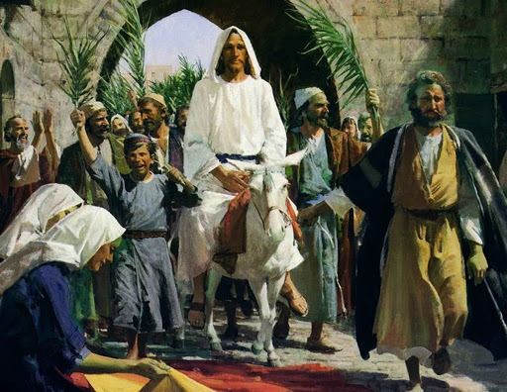

Wjazd Jezusa do Jerozolimy

1. Radośnie witamy Jezusa – przeczytanie wiersza

Gdy na osiołku Pan nasz jechał ulicami,

wielki tłum ludzi głośno wołał za Nim:

„Hosanna – oto nasz Król”

Płaszcze i kwiaty przed Nim składali

i gromkim głosem o Nim wołali:

„Hosanna – oto nasz Król”.

Machali w górze palmowymi liśćmi

i śpiewali pieśń dziękczynnej radości:

„Hosanna – oto nasz Król”.

Oto Pan Jezus za mnie jedzie na śmierć,

zawsze już będę Mu śpiewać tę pieśń:

„Hosanna – oto nasz Król”.

**Odpowiedz na pytanie słownie - nie pisemnie.**

– Jakie słowa wykrzykiwali ludzie na powitanie?

– Co kładli pod nogi osiołka?

– Jak się nazywa niedziela, na którą przynosimy palmy?

– Dlaczego je przynosimy?

– Dlaczego Jezus przyjechał do Jerozolimy?

– Co się tam wydarzy?

– Jakim Królem jest Pan Jezus?

Podsumowanie: Pan Jezus jest Królem całego świata. Zachęcam was do udziału w procesji w Niedzielę Palmową. Powiecie w ten sposób Panu Jezusowi, że jest Królem naszych serc. Przynieście też do Kościoła palmy, aby radośnie przywitać Jezusa na pamiątkę wjazdu do Jerozolimy.

**Wtorek, 7 kwietnia WIELKI CZWARTEK**

1. Rozmowa na temat codziennych i świątecznych posiłków

– Co zazwyczaj jecie na śniadanie?

– Jaki pokarm zawsze znajduje się na waszym stole?

– Jakie święta lubicie najbardziej?

Posiłek łączy rodzinę, ludzi, którzy zasiadają do wspólnego stołu. Codziennie spożywamy przy nim chleb. Podziękujmy Panu Jezusowi za dar chleba modlitwą „Ojcze nasz”, zwracając szczególną uwagę na słowa „chleba naszego powszedniego daj nam dzisiaj”.

Przypomnienie informacji z poprzedniej katechezy:

Pan Jezus wjechał do tego miasta w niedzielę. Nazywamy ją Niedzielą Palmową. Rozpoczęła ona ostatni tydzień życia Pana Jezusa. Kilka dni później Pan Jezus spotkał się wieczorem ze swymi uczniami w miejscu zwanym Wieczernikiem – była to duża sala w domu Jego przyjaciół. Jezus poprosił wcześniej uczniów, aby tam przygotowali wieczerzę. Dzieci wyjmują z bramy kolejny obraz przedstawiający Ostatnią Wieczerzę.

1. Ustanowienie Eucharystii – uroczyste czytanie Pisma Świętego Czytanie tekstu biblijnego, parafrazującego fragment Łk 22,19-20:

Kiedy wszystko było już przygotowane i nastał wieczór, Jezus zjadł z uczniami ostatnią wieczerzę, w czasie której wziął chleb i powiedział: „Bierzcie i jedzcie, to jest Ciało moje”. Następnie wziął kielich i powiedział: „Bierzcie i pijcie, to jest kielich Krwi mojej”.

Wyjaśnienie: Dzień, w którym Pan Jezus ukrył się w chlebie, nazywamy Wielkim Czwartkiem. Od tego dnia Pan Jezus pozwolił swoim uczniom, a potem kapłanom, by powtarzali Jego słowa i gesty – wtedy za każdym razem przychodzi i ukryty w chlebie pozostaje razem z ludźmi.

Podczas Mszy Świętej, gdy ksiądz mówi słowa „Bierzcie i jedzcie, to jest Ciało moje”, przychodzi Pan Jezus. Z miłości do ludzi ukrywa się w białym chlebie, który nazywamy Hostią. Dzieje się to podczas każdej Mszy Świętej.

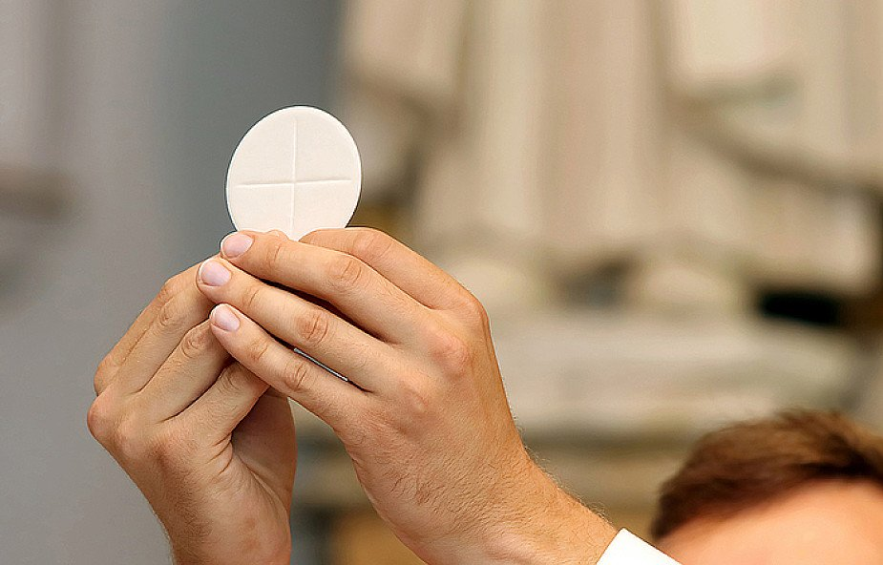

Jezus ukryty w Hostii

1. Opowiadanie “Mały chleb”

Marcin jadł z mamą kolację, biorąc do ręki kolejną kromkę chleba. Nagle zapytał: – W kościele też jest Chleb, prawda mamo? Ale dlaczego jest on taki mały? – Widzisz – poważnie odpowiedziała mama – w tym Chlebie nieważna jest wielkość. Nie jest to chleb, który się je, by zaspokoić głód. To jest Chleb dla serca, by stawało się lepsze. – Co to znaczy? – pytał dalej Marcin. – To znaczy, że potrzebny jest on po to, by ludzie żyli w pokoju i miłości. Marcin zaciekawił się. 182 – To ten chleb może dać miłość? – zapytał. – Tak, bo ten Chleb dał Pan Jezus, a nawet więcej – On sam w nim się ukrył. Pierwszy raz stało się to podczas Ostatniej Wieczerzy Pana Jezusa z uczniami w Jerozolimie.

Odpowiedz pisemnie na pytania

– Jak Chleb, w którym jest Pan Jezus, zmienia serca ludzi, którzy Go przyjmują?

– Co daje tym, którzy kochają Jezusa?

1. Jezus obecny w kościele – nauka modlitwy Przygotowanie dziecka do nauki modlitwy: W białym chlebie – Hostii, Pan Jezus przebywa w kościele ukryty w tabernakulum. Jest to najświętsze miejsce w kościele, dlatego przyklękamy, przechodząc obok niego. Przypomina nam o tym modlitwa, którą wypowiadamy, gdy wchodzimy do kościoła.

**„Niechaj będzie pochwalony Przenajświętszy Sakrament, teraz i zawsze, i na wieki wieków. Amen”.** Zawsze kiedy wejdziecie do kościoła, możecie modlić się tymi słowami, by powitać Pana Jezusa ukrytego w Najświętszym Sakramencie.